Вот тут выставляю параметры как положено.

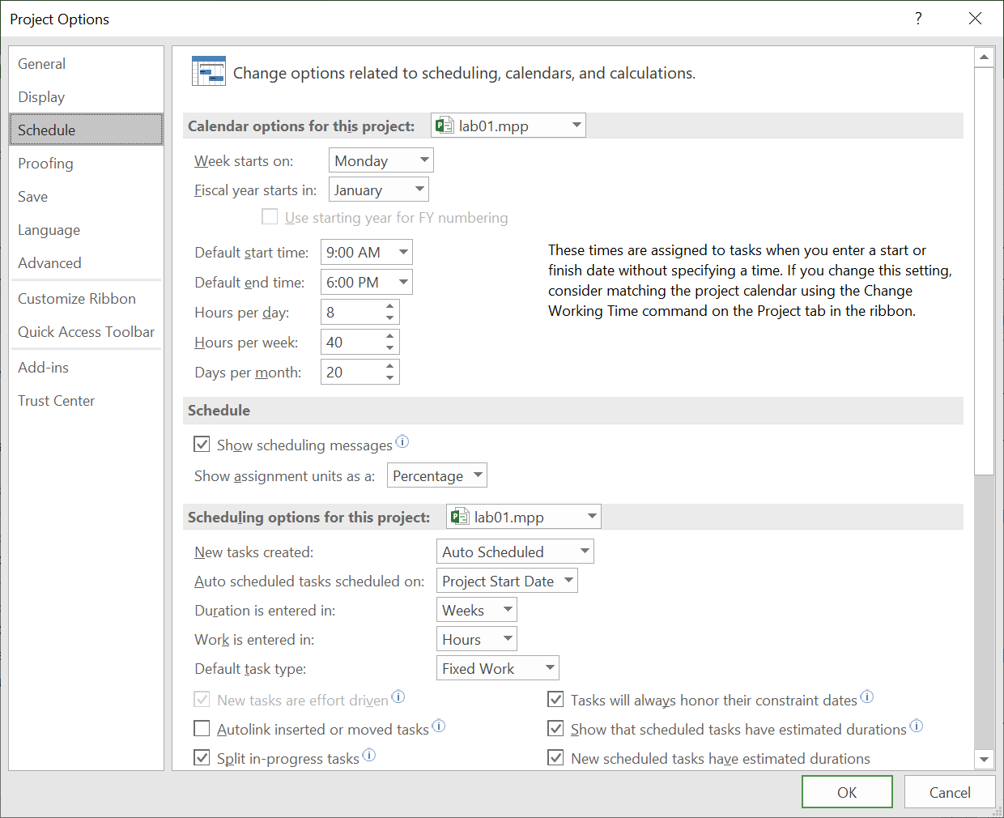

Проверила наличие всех задач и их длительность.

Далее календарь, отметила все праздники и сокращенные дни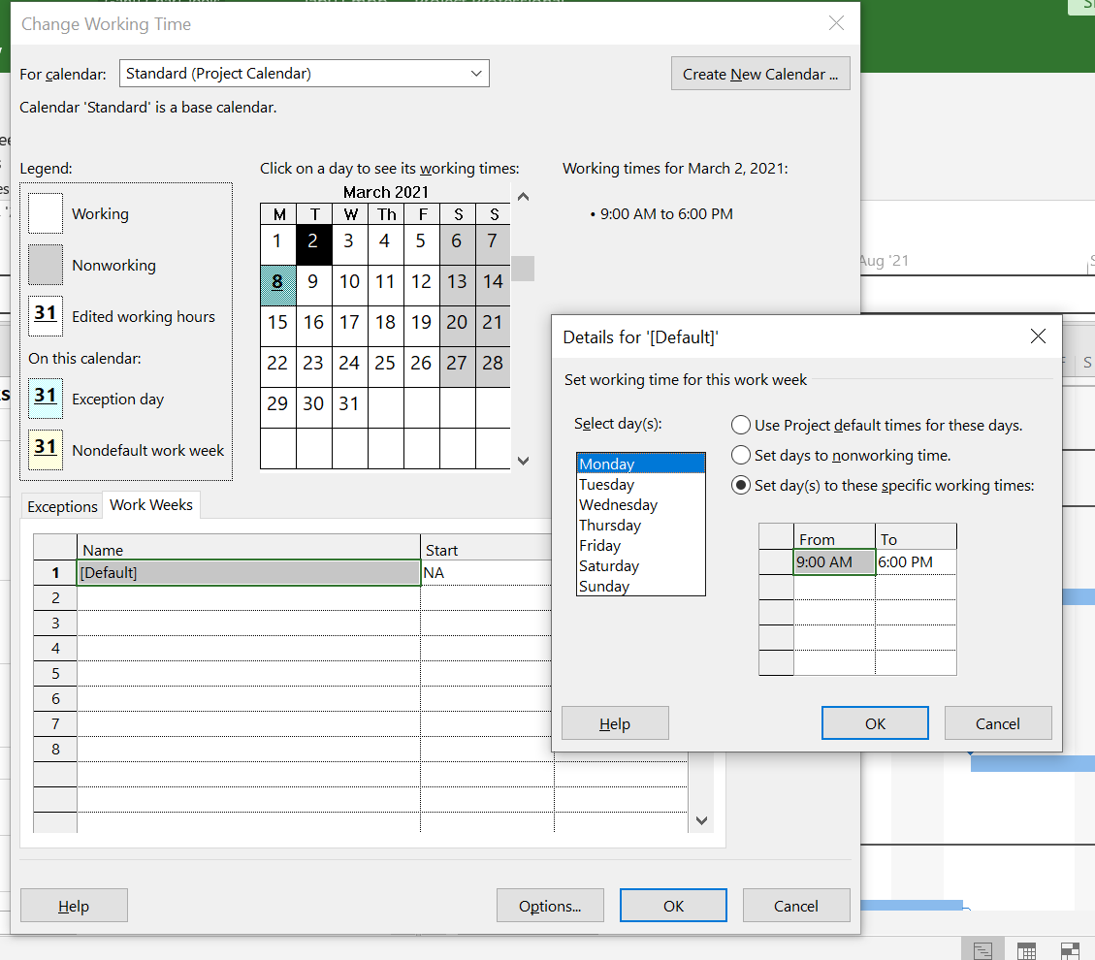

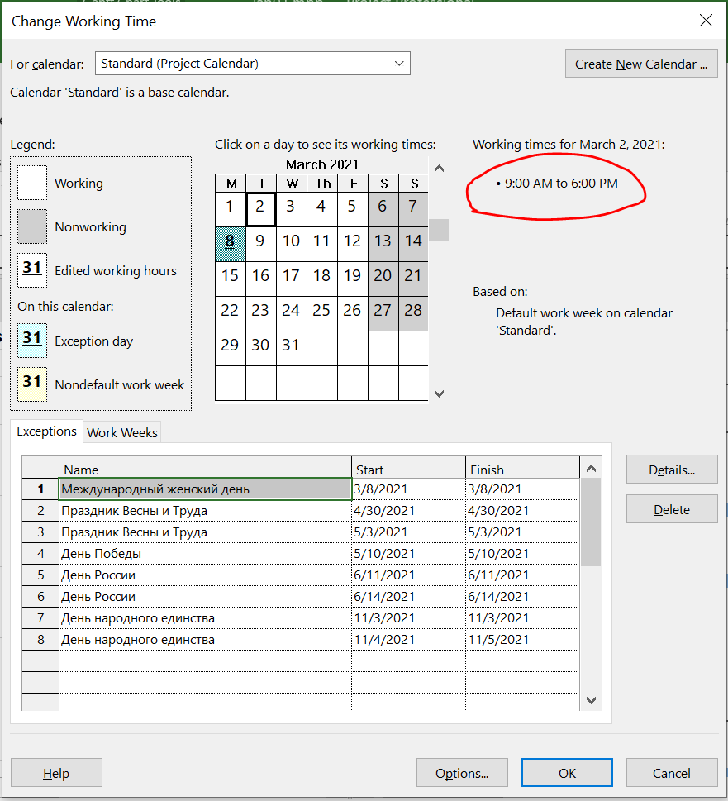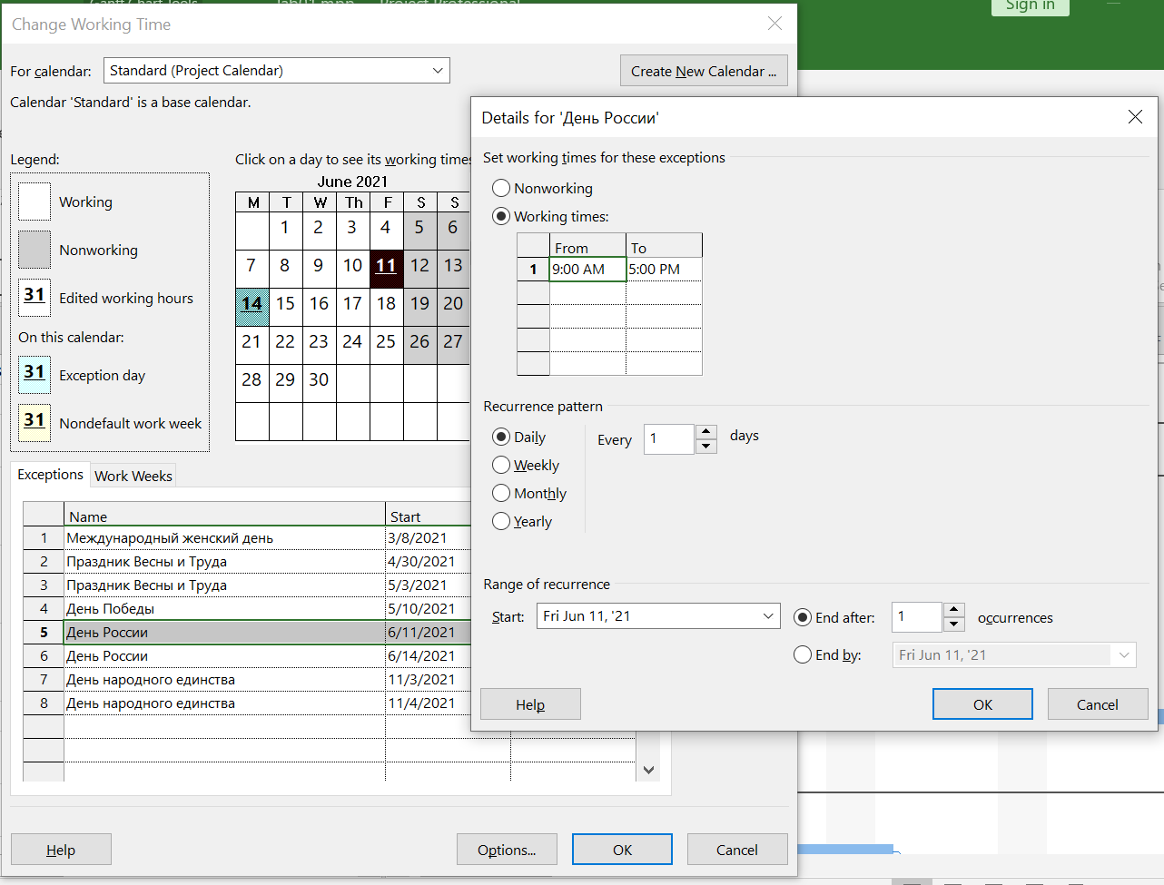

Потом задумалась, что вот эти условия кажется мне не очень корректно сформулированными.

3. Установите количество рабочих часов в день равным 8...

5. Установите продолжительность рабочего дня с 9 до 18 часов

Ведь, если я все-таки правильно считаю, то с 9 до 18 это девять часов работы, а не восемь. В условии о перерыве не сказано, соответственно я его и не добавляла.

Если установить рабочий день все-таки 8 часов (например с девяти до пяти), то я получаю окончание проекта 16 сентября.

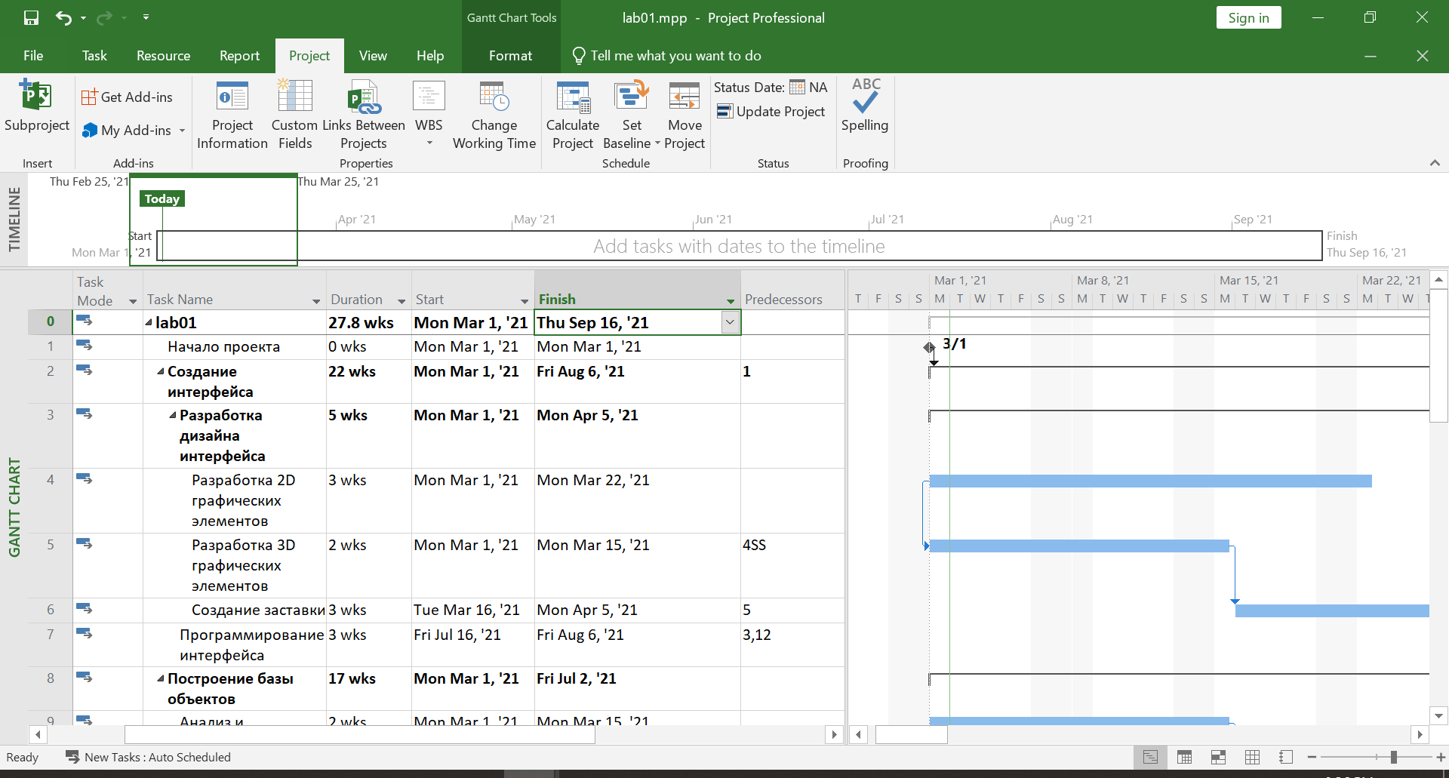

Что, кстати все равно не совпадает с некоторыми одногруппниками.

Вот например один из скриншотов календаря, что я попросила у людей, которые сдали лабораторную работу.

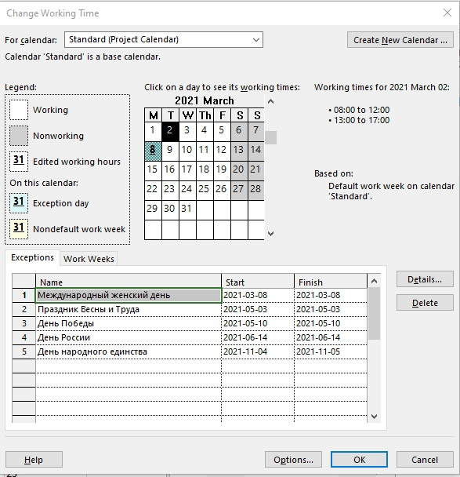

Время работы здесь стоит с 8 до 17 с учетом часового перерыва. А также не указаны сокращенные рабочие дни.

Так каким все-таки должно быть время работы? И правильно ли получается, что проект заканчивается 16 сентября?